Rostoucí nezaměstnanost do stavebnictví nové zaměstnance nepřinesla

Praha 29.9.2021 - Rostoucí nezaměstnanost v souvislosti s koronakrizí do stavebnictví nové zaměstnance nepřinesla. Společnosti mají dlouhodobě neobsazeno v průměru 9 % pracovních míst. Nejvíce chybí dělnické pozice. Problém naopak není u pozic administrativních. Vyplývá to z Kvartální analýzy českého stavebnictví Q3/2021 zpracované analytickou společností CEEC Research s.r.o.
Obecná míra nezaměstnanost se v meziročním srovnání mírně zvýšila. Pomohla toto situace přílivu nových pracovníků do stavebnictví? Většina dotázaných stavebních společností si zvýšeného zájmu o práci v oboru nevšimla a ani nepocítila příliv nových zaměstnanců (94 %). Opačně situaci vnímá pouze 6 % dotázaných. Společnosti, které najali pracovníky z jiných oborů v souvislosti s krizí, uvádí, že se jednalo v průměru pouze o 5 % všech přijatých pracovníků. Proč zaměstnance práce v oboru stavebnictví neláká popisuje Ondřej Novák, předseda představenstva společnosti STRABAG a.s.: „Aktuální míra nezaměstnanosti není dramaticky odlišná od situace v uplynulých měsících a pro stavebnictví se na trhu práce nic zvláštního nezměnilo. Problémem stále zůstává velký nedostatek kvalifikovaných pracovníků. Pandemie covidu paradoxně přispěla k tomu, že lidé mají menší chuť měnit zaměstnání a mnozí z těch, kteří by před pandemií zvažovali změnu, nyní raději zůstávají u svého stávajícího zaměstnavatele. Situaci na trhu práce tak vnímám jako horší, než byla v roce 2019 – covid tedy do jisté míry „zabetonoval“ trh práce a problémem zůstává i fakt, že zkušení pracovníci stárnou a nemá je, kdo nahradit, protože technické obory a řemeslo nejsou pro mladou generaci dostatečně lákavé.“

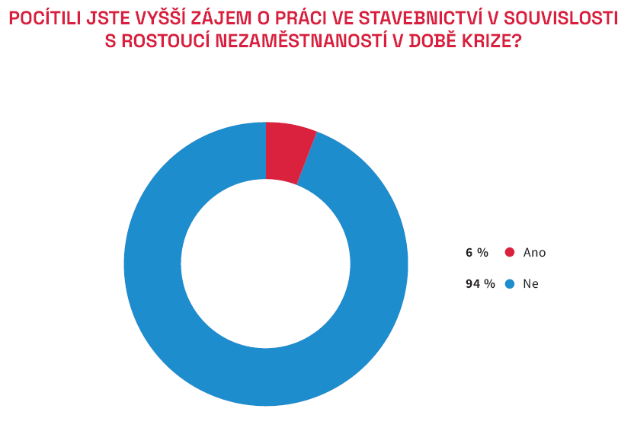
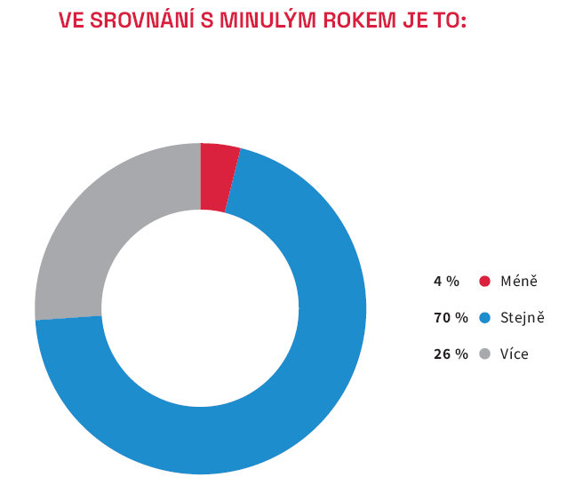
U dotazovaných společností je v současné chvíli neobsazeno 9 % veškerých pracovních pozic. Ve srovnání s minulým rokem se počet neobsazených pracovních pozic nezměnil pro 70 % dotázaných. Čtvrtina stavebních společností (26 %) uvedla, že počet volných pracovních míst u nich vzrostl, a to v průměru o 25 %. Čtyřem procentům dotázaných společností se podařilo počet neobsazených pracovních míst snížit, a to v průměru o 16 %. Tomáš Koranda, generální ředitel a předseda představenstva společnosti HOCHTIEF CZ, a.s., upozorňuje na problém se zahraničními pracovníky: „Zaměstnanci z oborů nejvíce postižených covidem mají málokdy zájem o práci ve stavebnictví. Covid nám naopak i v této oblasti přidělal několik nových vrásek, protože zkomplikoval zapojení zahraničních pracovníků. A bez nich se české stavebnictví už neobejde.“

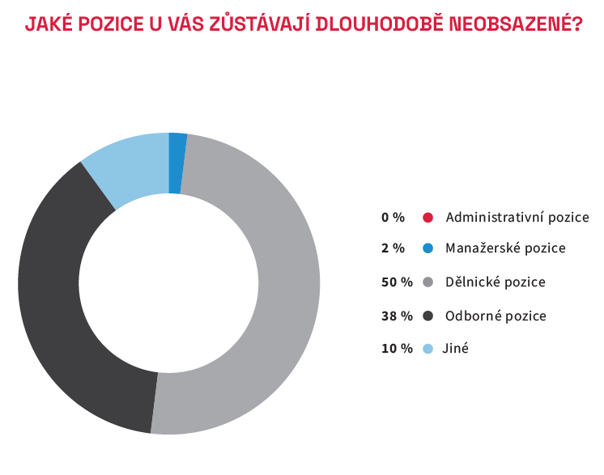
Pro 50 % dotázaných jsou z dlouhodobého hlediska nejvíce neobsazené dělnické pozice. Ty následují pozice odborné u 38 % dotázaných stavebních společností. Nejmenší obtíže činí stavebním firmám obsazení manažerských pozic (2 %). Administrativní pozice nemá obtíže obsadit žádná z dotázaných společností.
KVARTÁLNÍ ANALÝZA ČESKÉHO STAVEBNICTVÍ Q3/2021 bude publikována na:
www.ceec.eu
Kontakt pro média:
Ing. Michal Vacek,
ředitel společnosti
CEEC Research
+420 776 023 170
michal.vacek@ceec.eu
Společnost CEEC Research je přední analytickou a výzkumnou společností zaměřující se na vývoj vybraných sektorů ekonomiky v zemích střední a východní Evropy. Její studie jsou využívány v současné době více než 17 000 společnostmi. Společnost CEEC Research vznikla v roce 2005 jako analytická organizace specializující se na zpracování výzkumů a analýz stavebního sektoru, následně se analytické zaměření rozšířilo i na další vybrané sektory ekonomiky, včetně stavebnictví.
CEEC Research navíc k pravidelným a bezplatným analýzám také organizuje vysoce specializované odborné konference, kterých se účastní generální ředitelé nejvýznamnějších společností, prezidenti klíčových svazů, cechů a komor a rovněž ministři a nejvyšší představitelé státu z vybraných zemí.

